ВІДДІЛ ОСВІТИ КРАСНОАРМІЙСЬКОЇ МІСЬКОЇ РАДИ
МЕТОДИЧНИЙ КАБІНЕТ

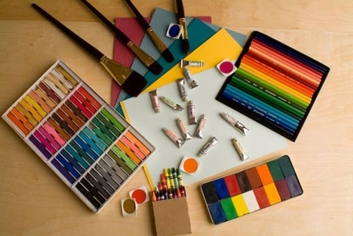
АРТ – ТЕРАПЕВТИЧНІ ТЕХНІКИ
У РОБОТІ ПРАКТИЧНОГО ПСИХОЛОГА

Підготувала методист ММК
Соловйова В.В.
(на основі матеріалів газети «Психолог» №13,14 (517-518), липень 2013, стор. 107-112)

м. Красноармійськ, 2013
Арт – терапевтичні техніки у роботі практичного психолога: рекомендації щодо використання арт – терапевтичних технік у роботі практичного психолога закладів освіти./Укладач Соловйова В.В., методист ММК відділу освіти Красноармійської міської ради. – Красноармійськ, 2013

Посібник містить практичні рекомендації щодо впровадження арт – терапевтичних технік у роботу психолога: історія становлення арт – терапії, переваги використання арт – терапевтичних методів. Запропоновано основні техніки, які може використовувати практичний психолог у роботі. Надано рекомендований список літератури.

Для практичних психологів закладів освіти м. Красноармійська
© Соловйова
ЗМІСТ

- ІСТОРІЯ СТАНОВЛЕННЯ АРТ – ТЕРАПІЇ
- Переваги арт-терапії порівняно з іншими формами психотерапевтичної роботи

Форми арт-терапії

- НАЙАКТУАЛЬНІШІ МЕТОДИ АРТ – ТЕРАПІЇ
- «Мандала»
- Колаж
- Монотипія
- Герб

- ВИСНОВКИ
- Арт - терапія дає психологу
- Що означає поняття «арт – терапія

- РЕКОМЕНДОВАНА ЛІТЕРАТУРА ПО АРТ-ТЕРАПІЇ

ІСТОРІЯ СТАНОВЛЕННЯ АРТ - ТЕРАПІЇ
Мистецтво саме по собі володіє цілющою дією.
Искусство само по себе обладает целительным действием.
(Э.Крамер).
Говорячи про арт-терапію, варто звернути більшу вагу на особливості арт-терапії, як методу психопрофілактики та її переважне порівняно з іншими формами психокорекційної роботи.
Арт-терапія — метод зцілення за допомогою творчості, що застосовується у психотерапії, психосоматичних клініках та в соціальній сфері.
Арт – терапія – це спеціалізована форма психотерапії, заснована на мистецтві, образотворчій і творчій діяльності.
Метою застосування арт – терапії в освіті є збереження або відновлення здоров’я учнів та їх адаптація до умов освітньої установи (А. Копітон).
Головна мета використання арт – терапії у роботі – гармонізація розвитку особистості через розвиток уміння самовираження та самопізнання.
Результати використання методів арт – терапії:
- Формування відносин взаємного прийняття та емпатії;
- Можливість вільного самовираження та самопізнання;
- Підвищення адаптаційних здібностей, зниження втоми та напруженості;
- Створення позитивного емоційного настрою.
Говорячи про арт-терапію, найчастіше мають на увазі терапію художньою творчістю. Хоча в наш час інтенсивно розвиваються й інші напрямки арт-терапії (танцювально-рухова, піскова терапія, музикотерапія тощо).
Арт-терапія — це засіб вільного самовираження і самопізнання. Художня творчість допомагає зрозуміти й оцінити свої почуття, спогади, образи майбутнього, знайти час для відновлення життєвих сил і спосіб спілкування із собою. Спираючись на символіку і власний творчий потенціал, людина здатна досягти самозцілення. Символічні образи являють собою способи вирішення внутрішньопсихічних конфліктів.
Існує безліч різних видів і напрямів терапії мистецтвом. Це зображувальна терапія, музична терапія, танцювальна терапія, бібліотерапія, казко терапія, драмо терапія, кіно терапія, куклотерапія і пісочна терапія.
Переваги арт-терапії порівняно з іншими формами психотерапевтичної роботи
1. Майже кожна людина (незалежно від свого віку, культурного досвіду, соціального стану) може брати участь в арт-терапевтичній роботі. Арт-терапія не вимагає особливих здібностей до образотворчої діяльності або художніх навичок. Кожен, будучи дитиною, малював, ліпив і грав. Тому арт-терапія практично не має обмежень у використанні. Немає підстав і для протипоказань до участі певних людей в арт-терапевтичном у процесі.
2. Арт-терапія — засіб невербального спілкування. Це робить її особливо цінною для тих, кому складно словесно описати свої переживання, або, навпаки, хто надміру пов'язаний з мовним спілкуванням (що характерно, наприклад, для представників західної культури і слов'янської ментальності зокрема).
Символічна мова є однією з основ образотворчого мистецтва, допомагає людині точніше висловити свої переживання. По-новому поглянути на ситуацію і життєві проблеми та знайти завдяки цьому шлях до їх розв'язання.
3. Образотворча діяльність є потужним засобом зближення людей, своєрідним «мостом» між фахівцем і клієнтом, що необхідно при труднощах у контакті, у спілкуванні з приводу надто складного і делікатного предмета (наприклад: «Сексуальні взаємини у сімейній психотерапії»).
Образ стає інструментом спілкування, і заняття художньою творчістю, таким чином, активізують і збагачують комунікативні можливості людини, сприяють виробленню широкого спектра нових моделей спілкування, орієнтації на міжособистісну взаємодію.
4. Образотворча діяльність дає змогу обійти «цензуру свідомості», тому виникає унікальна можливість для дослідження своїх несвідомих процесів, вираження й актуалізації прихованих ідей і станів, тих соціальних ролей і форм поведінки, що знаходяться у «витісненому вигляді» або мало виявлені в повсякденному житті.
5. Арт-терапія — засіб вільного самовираження і самопізнання. Вона має інсайт-ооієнтований характер; припускає атмосферу довіри, високої терпимості, уваги до внутршінього світу людини. Долучений до мистецтва дає людині можливість відчути свободу вирішувати, створити. Художня творчість допомагає ідентифікувати й оцінювати свої почуття, спогади, образи майбутнього, знайти час для відновлення життєвих сил і спосіб спілкування із самим собою.
6. Результати образотворчої діяльності є об'єктивними свідченнями настроїв і думок людини, що допомагає використовувати їх для ретроспективної, динамічної оцінки стану, проведення досліджень і зіставлень.
7. Арт-терапевтична робота, надаючи можливість вираження думок, почуттів, емоцій, потреб, станів, як і будь-яка творчість, дає високий позитивний емоційний заряд, формує активну життєву позицію, впевненість у своїх силах, автономність і особисті межі.
8. Арт-терапія заснована на мобілізації творчого потенціалу людини, внутрішніх механізмів саморегуляції і зцілення. Вона відповідає фундаментальній потребі в самоактуалізації — розкритті широкого спектра можливостей і утвердження свого індивідуально-неповторного способу буття-у-світі.
9. Методи арт-тератї відповідають очікуванням, установкам, традиціям клієнтів в Україні, для яких характерна орієнтація на емоційно-образне переживання, а не на раціональне вирішення психологічних конфліктів.
Арт-терапевт — свідок внутрішніх конфліктів і переживань, що, відбиваючись у творчості, потім пояснюються в розмові. Через прийняття і визнання клієнтом відкинутих рис і проявів відбувається трансформація їхнього негативного характеру, і він знаходить у них джерела для самозцілення. [Пс. жовтень 39 (183) 2005 р.]

Форми арт-терапії
Арт-терапія існує в індивідуальному і груповому варіанті.
Індивідуальна арт-терапія може застосовуватися в психіатрії: для осіб, до яких не можна застосувати вербальну психотерапію (олігофрени, психотики, особи похилого віку з порушеннями пам'яті часто здатні виражати свої переживання в образотворчій формі), пацієнтів з неглибокими психічними розладами невротичного характеру; для дітей і Дорослих з проблемами вербалізації (аутисти, мовні порушення — заїкуватість, малоконтактність), з невимовними переживаннями (з посттравматичними розладами).
Індивідуальний арт-терапевтичний процес відбувається, як правило, на основі психодинамічного підходу — дослідження несвідомого на продуктах образотворчої діяльності. Як інші форми психотерапії, арт-терапія припускає психотерапевтичний контракт, встановлення психотераі-певтичних взаємин, феномени перенесення і контрпеаенесення.
Арт-терапевт завжди поруч й клієнтом під час його творчості. Він не коментує, не робить зауваження, сприяє вираженню емоцій (зокрема негативних), з'ясовує за допомогою запитань усе, що робить клієнт. Але ніколи не оцінює роботу клієнта ні з естетичної, ні з іншої точки зору!
Індивідуальна арт-терапія може тривати кілька місяців і навіть років.
Групова арт-терапія допомагає:
• розвивати соціальні й комунікативні навички;
• надати взаємну підтримку членам труїш і вирішити загальні проблеми;
• спостерігати результати своїх дій і їхній вплив на інших;
• засвоювати нові ролі і виявляти латентні (приховані) якості особистості, спостерігати, як модифікація рольової поведінки впливає на взаємини з іншими;
• підвищувати самооцінку і веде до зміцнення особистої ідентичності;
• розвивати навички прийняття рішень.
Арт-терапевтична група передбачає демократичну атмосферу, пов'язану з рівністю прав і відповідальності учасників групи, менший ступінь їхньої залежності від арт-терапевта.
У такій групі важлива не тільки взаємодія з іншими учасниками групи, а й індивідуальна творчість, образотворча робота, що впливає на динаміку загального процесу. У груповій арт-терапії поєднується прагнення учасників до злиття з групою і збереження групової ідентичності й потреби в незалежності, зміцненні індивідуальної ідентичності.

НАЙАКТУАЛЬНІШІ МЕТОДИ АРТ – ТЕРАПІЇ
1. «Мандала»
Одним з найбільш цікавих та сучасних технік в зображувальній терапії є «Мандала».
Мандала – в перекладі із санскриту – «коло» або «центр». Малюнок її симетричний: зазвичай він є колом з вираженим центром. «Коли людина малює мандалу, вона малює свій внутрішній світ зараз, стан, самовизначення, себе сьогоднішню, поза соціумом, свою духовну суть. Вона відповідає на екзистенціальні питання: «Хто я? Де я? Звідки я?Куди я?». Коли отримано відповідь на перші два запитання, відбувається переоцінка ситуації. Це і дає найсильніший психотерапевтичний ефект.
Можливості:
- Вивчення групових взаємин (створення індивідуальних мандал у групі з подальшим створення колективної композиції);
- Об’єднання групи на основі духовного зближення, колективної творчості;
- Розвиток творчих здібностей.
Правила реалізації техніки:
- Накресліть коло.
- Потім, почавши з центру, заповніть зображенням увесь його внутрішній простір.
- Намалюйте що – не будь в центрі кола, на деякий час зосередьтесь на цій частині зображення, і вона підкаже вам, що намалювати далі.
- У процесі роботи можна зробити акцент на тому, що кожна робота унікальна, учасники створюють те, що не існувало ніколи раніше.
- Після завершення малювання учасникам групи, як правило, пропонують дати назву своїй роботі й описати свої почуття та асоціації, пов’язані з малюнком і процесом його створення.

Приклади мандал
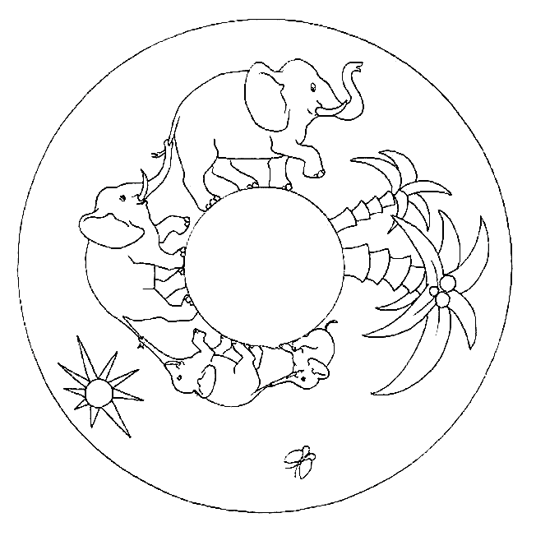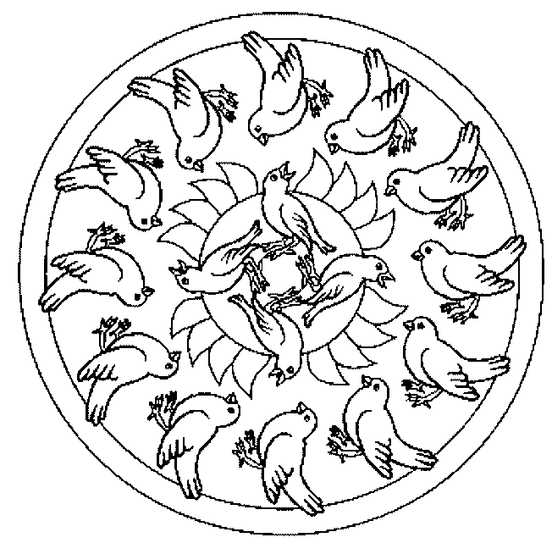
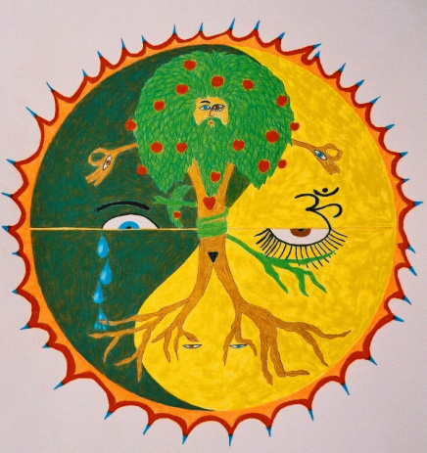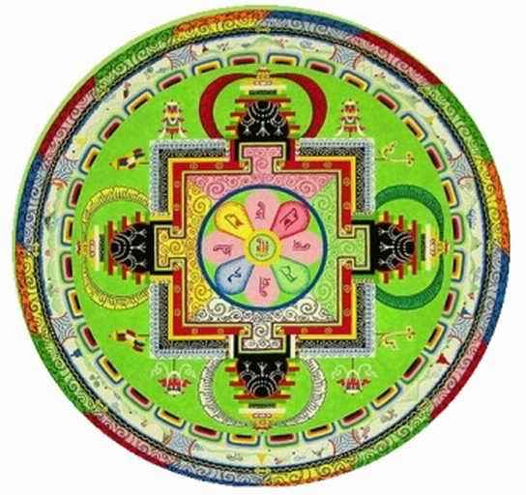
ІІ Колаж
Колаж – фр., «наклеювання» - технічний прийом в образотворчому мистецтві, наклеювання на яку – не будь основу матеріалів, що відрізняються від неї за кольором і фактурою.
На відміну від малюнка, колаж передбачає велику свободу автора у виконанні, наприклад, наклеєні картинки можуть виходити за край основи, клеїтися один на одного, складатися гармошкою, тощо. Якщо немає ножиць, картинка може «витинати» руками, надавши їм потрібної форми. Головне в колажі – не акуратність, а можливість виразити свої думки, ідеї, свій погляд і своє розуміння теми.
Можливі теми для колажу:
- «Такий я (реклама себе)».
- «Моя група»,
- «Таким мене бачать інші люди».
- «Такий я у групі»,
- «Мої мрії»,
- «Лідер – це…» тощо.
Після використання колажів учасники вивішують свої роботи на стіну, і починається обговорення:
- Кожен учасник (чи представник від групи, якщо це груповий колаж) представляє свою роботу;учасники коментують, що саме вони хотіли показати цим колажем, озвучують свою ідею (ідею групи);
- Виявляють своє емоційне ставлення до процесу складання колажу й до результату.
Використання техніки «колаж»:
- Сприяє розвитку художніх здібностей та підвищенню самооцінки;
- Виявляє оригінальність і унікальність учасника групи;
- Дає соціально прийнятний вихід агресивності й іншим негативним почуттям.
Арт – технологія «Колаж» є ефективним екологічним методом роботи з особою і групою, може застосовуватися в різних напрямах діяльності психолога, як у терапії, діагностиці, так і у сфері викладання і навчання.
Приклади колажу

ІІІ. Монотипія
Ця техніка дає змогу кожному залишитися самим собою, не відчувати незручності, що хтось не вміє малювати або придумувати сюжет малюнка. Техніка «Монотипія» - це особливий вид комунікації, унікальний спосіб виразити те, що важко зробити словом.
Правила використання цієї техніки дуже прості. Необхідно мати фарбу, акварель та гуаш, серветки, пензлі та коробки з під дисків. Процес використання техніки починається з того, що фарбу наносимо на коробку з під диска і розмазуємо на аркуші так. Як нам заманеться. Після завершення малювання учасникам групи, як правило, пропонують дати назву своїй роботі й описати свої почуття й асоціації, пов’язані з малюнком та процесом його створення.
Для роботи з групою обирають вільну тему. Учасникам пропонували проаналізувати свої малюнки та описати свої почуття.
Під час обговорення робіт мі можна було встановити, що членам групи було складно обрати назву або асоціацію, пов’язану з малюнком. Деякі не могли визначитися, на що схожий малюнок, а інші, навпаки, захоплювалися цією роботою.
Приклади монотипії
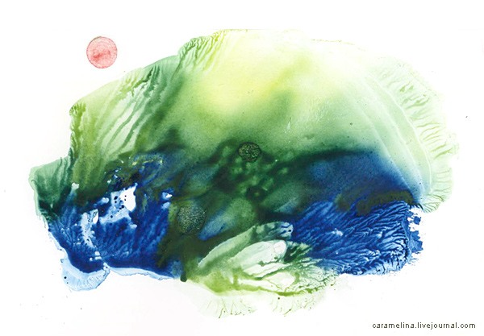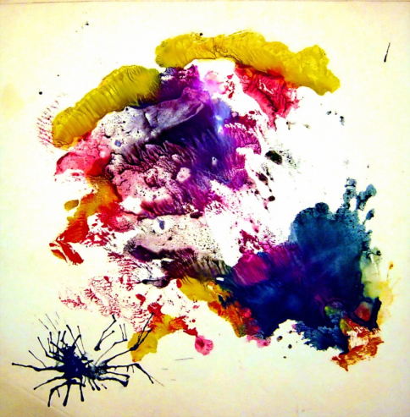

ІV Герб
Ідеї використовувати середньовічну атрибутику – герби й гасла роду – втілені у психологічних процедурах, розроблених ведучими тренінгів різних напрямків.
Гасло й герб є символами, які дають можливість людині в лаконічній формі відобразити життєву філософію і своє кредо. Це один із способів змусити людину замислитися, сформулювати, описати і подати іншим найголовніші ідеї своїх світоглядних позицій».
Інструкція: «Давайте трохи пофантазуємо. Уявімо, що ми всі належимо до знатних і давніх родів та запрошені на святковий бал у середньовічний королівський замок. Благородні лицарі та прекрасні дами під’їжджають до воріт замку у каретах, на дверцятах яких красуються герби та гасла, що підтверджують дворянське походження їхніх володарів. То що ж це за герби та якими гаслами вони супроводжуються? Справжнім середньовічним дворянам було значно легше: будь – хто з їхніх предків вирізнявся справжнім подвигом, котрий його славив. Його нащадки отримували ці геральдичні атрибути у спадок та не замислювалися над тим, якими повинні бути їхні герби та гасла. А нам є потреба самим попрацювати над складанням своїх геральдичних знаків.
На великих аркушах паперу за допомогою фарб або фломастерів вам треба буде відобразити свій особистий герб і гасло. Придумайте щось цікаве, що точно відбиває зміст ваших життєвих спрямувань, позицій, розуміння себе. В ідеалі людина, яка зрозуміла символіку вашого герба та прочитала ваше гасло, зможе чітко зрозуміти з ким має справу.»
Після закінчення роботи учасники групи представляють свої герби та гасла. Під час виставки вони можуть ставити уточню вальні запитання один одному. Після представлення своїх робіт відбувається обговорення усієї вправи.
Приклади гербів

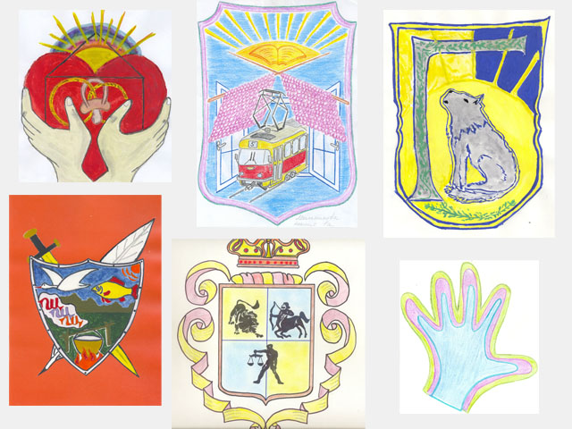

ВИСНОВКИ
Арт - терапія дає психологу:
- Зміцнення психологічного здоров’я учнів;
- Покращення соціально – психологічного клімату;
- Мотивація до особистісного зростання, навчання;
- Розв’язання проблем адаптації до навчання;
- Встановлення контакту з групою учасників
Що означає поняття «арт – терапія:
- Творчий пошук;
- Терапія мистецтвом;
- Пізнання себе;
- Можливість пізнавати іншого;
- Спосіб соціальної адаптації.
Дослідник А.Капитін у своїй книзі «Практикум з арт – терапії» пише: «В арт – терапії вдається побачити всю людину, а не тільки якусь її систему або орган, як це, на жаль, склалося в сучасній медицині. Арт – терапія цілком відповідає потребі сучасної людини в м’якому, екологічному підході до її проблем, неуспішності або неповної самореалізації.» Тому для мене це дуже ефективний метод роботи з групою, і, що дуже важливо, його можна застосовувати у сфері викладання й навчання.
Сучасна арт – терапія – це пластичний, активний напрям, що розвивається, напрям, який постійно розширює сферу свого застосування. Методи арт – терапії пов’язують інтелект людини та її почуття, потребу в самореалізації, світ тілесний і світ духовний.

РЕКОМЕНДОВАНА ЛІТЕРАТУРА ПО АРТ-ТЕРАПІЇ
- Алексеева М.Ю. "Практическое применение элементов арт-терапии в работе учителя". М., 2003.
- Аметова Л.А. "Формирование арт-терапевтической культуры младших школьников. Сам себе арт-терапевт". М., 2003.
- "Арт-терапия: Диалог: Россия-Великобритания" Сборник статей. Островитянин, 2008.
- "Арт-терапия". ред.-сост. А.И.Копытин. СПБ., 2001.
- Бетенски М. "Что ты видишь? Новые методы арт-терапии". М., 2002.
- Богданович В. "Новейшая арт-терапия. О чем молчат искусствоведы". Золотое Сечение, 2008.
- Будза А. "Арт-терапия: Йога внутреннего художника". Феникс, 2006.
- Будза А. "Эзотерическая фотография. Дзэн и фото-арт-терапия". Феникс, 2007.
- Бурно М.Е. "Терапия творческим самовыражением". М., 1989.
- Вальдес Одриосола М. - "Арттерапия в работе с подростками. Психотерапевтические виды художественной деятельности." Методическое пособие. Владос, 2005.
- Вачков И.В. "Арт-терапия. Развитие самопознания через психологическую сказку". М.,2001.
- Ганим Барбара. "Исцеление через искусство". Минск, 2005.
- Дженингс С., Минде А. "Сны, маски и образы. Практикум по арт-терапии". М., 2003.
- "Диагностика в арт-терапии. Метод "Мандала" ред. А.И.Копытина. СПб., 2002.
- Дрешер Ю.Н. "Библиотерапия, теория и практика: учебное пособие". Профессия, 2007.
- Зинкевич-Евстигнеева Т.Д, Грабенко Т.М. "Практикум по креативной терапии". М.: ТЦ Сфера, 2003.
- Зинкевич-Евстигнеева Т.Д. "Путь к волшебству, Теория и практика арттерапии". СПб.: Златоуст, 2005.
- Зинкевич – Евстигнеева Т.Д. "Психотерапия зависимостей: Метод арт-терапии". СПб.: Речь 2002.
- Остер, Дж., Гоулд П. "Рисунок в психотерапии". М., 2000.
- Киселева М.В. "Арт-терепия в работе с детьми". СПб.: Речь, 2008.
- Кожохина С.К. "Растём и развиваемся с помощью искусства". СПб.: Речь, 2006.
- Кокоренко В.Л. "Арт-технологии в подготовке специалистов помогающих профессий". СПб.: Речь, 2005.
- Колошина Т., Тимошенко Г. "Марионетки в психотерапии". М., 2001.
- Копытин А.И., Корт Б. "Техники аналитической арт-терапии: исцеляющие путешествия". СПб.: Речь, 2007.
- Копытин А.И. "Теория и практика арт-терапии". СПб., 2002.
- Копытин А.И. "Тест "Нарисуй историю". СПб.: Речь, 2003.
- Копытин А.И. "Системная арт-терапия". СПб.: Питер, 2001.
- Копытин А.И., Свистовская Е.Е. "Арт - терапия детей и подростков". М.: Когито - Центр, 2007.
- Королева З. "Говорящий рисунок" (100 графических тестов). 2006.
- Короп Илья. "Законы Радости. Исцеление словом и музыкой" (+ CD). Открытый Мир, 2008.
- Короткова Л.Д. "Арт-терапия для дошкольников и младшего школьного возраста". СПб.: Речь -2001.
- Красный Ю.Е. "Арт - всегда терапия". 2006.
- Кузьмина Е. Р. "Нарисуй мне о себе: практическая психология для взрослых и детей". М.: Когелет. 2001.
- Лановой В.Е. "Метод "Напишите рассказ". Диагностика, терапия и прогноз". СПб.: Речь, 2006.
- Лебедева Л.Д. "Практика арт-терапии: подходы, диагностика". СПб.: Речь, 2003.
- Лебедева Л. Д. "Арт-терапия в педагогике" Педагогика, 2000.
- Малкиоди Кати "Палитра души. Преображающая сила искусства: путь к здоровью и благополучию". София, 2004.
- Мардер Л. "Цветной мир. Групповая арт-терапевтическая работа с детьми дошкольного и младшего школьного возраста". Генезис, 2007.
- Медведева Е.А. Левченко И.Ю. Комиссарова Л.Н. Добровольская Т.А. "Арт-педагогика и арт-терапия в специальном образовании". М.: Академия, 2001.
- Мэй Р. "Мужество творить: Очерк психологии творчества". Инициатива 2001.
- Назарова Л. "Фольклорная арт-терапия". СПб.: Речь, 2002.
- Никитин В. "Пластикодрама: Новые направления в арт-терапии". М., 2003.
- Норрис Стефании. "Секреты цветотерапии". АСТ, Астрель, 2004.
- Гиппиус С.В. "Тренинг развития креативности. Гимнастика чувств". СПб., 2001.
- Копытин А.И. "Тест "Нарисуй историю". СПб., 2003.
- Погосова Н.М. "Погружение в сказку.Сказотерапевтические программы". СПб.: Речь, 2007.
- "Практикум по арт-терапии" Ред. А.И.Копытин. СПб., 2001.
- Пурнис Н.Е. "Арт-терапия. Аспекты трансперсональной психологии". СПб.: Речь, 2008.
- Пурнис Н.Е. "Арт-терапия в развитии персонала". СПб.: Речь, 2008.
- Радина Н.К. "Истории и сказки в психологической практике". СПб.: Речь, 2006.
- Романова Е.С. "Графические методы в практической психологии". СПб., 2001.
- Рудестам К. "Групповая психотерапия". СПб., 2000.
- Рыбакова С.Г. "Арт-терапия для детей с задержкой психического развития". СПб.: Речь, 2007.
- Сельченок К.В. "Новейшая цветопсихология". Харвест, 2007г.
- Скурат Г. "Детский психологический театр. Развивающая работа с детьми и подростками". СПб.: Речь, 2007.
- Сусанина И. "Введение в арт-терапию". Когито, 2007.
- Сучкова Н.О. "Арт-терапия в работе с детьми из неблагополучных семей". Сфера, 2008.
- Татаринцева А.Ю., Григорчук М.Ю. "Детские страхи. Куклотерапия в помощь детям". СПб.: Речь, 2007г.
- Уильямс Х. "Говорящий" рисунок, или как познать свое глубинное "Я". АСТ, 2007.
- Хайкин Р. Б. "Художественное творчество глазами врача". М.: Наука, 1992.
- Хайкин Р. Б. "Арт-терапия". СПб: Наука, 1992.
- "Хрестоматия. Арт-терапия". под ред. А. И. Копытина. СПб.: Питер, 2001.
- Черемнова Е.Ю. "Танцетерапия. Танцевально-оздоровительные методики". Феникс, 2008.
- Шевченко М."Я рисую успех и здоровье!". Питер, 2007.

